周工作总结

一、雷达回波模拟仿真

1 概述
本周围绕海杂波回波生成链路进行了系统梳理，从二维海面网格到距离—慢时间回波矩阵的完整建模思路。此次梳理的目标是将回波生成过程从概念描述进一步落实为可计算、可实现、可扩展的工程流程，为后续程序实现、参数联调、目标注入与仿真验证奠定基础。

2 核心流程概述
整体杂波生成流程可以概括为：输入雷达与场景参数 → 海面网格划分 → 计算单网格基础回波功率 → 按距离单元叠加 → 注入目标与噪声 → 输出 CPI 回波矩阵。
步骤 | 模块 | 主要任务 | 输出结果
Step 1 | 空间离散化 | 按距离分辨率 ΔR 和方位分辨率 Δθ 将连续海面划分为二维网格；同一距离环对应相同传播时延。 | 距离环、方位栅格
Step 2 | 功率计算 | 依据几何关系求擦地角 ψ，结合海况散射模型求单位面积后向散射系数 σ0，求RCS，和各个角度下的增益，并映射到单网格接收功率 Pc。 | 求幅度A
Step 3 | 统计特性调制 | 为每个网格生成长度为 N_pulse 的杂波随机序列，形成 CPI 内真实复回波序列 | 单网格慢时间回波
Step 4 | 距离向积分 | 将同一距离单元内所有方位网格的回波累加，同时叠加目标回波和噪声。 | 距离×脉冲回波矩阵

3 关键步骤与公式
- 空间离散化
将雷达波束照射的连续海面按距离与方位进行二维离散。每个网格单元代表一块局部海面散射区域，同一距离环内不同方位网格的回波传播时延相同。
- 功率计算
对每个网格，根据几何位置计算擦地角/入射角 ψ，并结合海况经验模型（如 Morchin 模型）得到单位面积后向散射系数 σ0。再结合网格面积得到该网格总 RCS，并代入雷达方程求得基础接收功率。

- 统计特性调制
为每个网格，从预先生成的杂波序列中随机抽取N_pulse个数据作为CPI回波的每个计算值
- 距离向空间积分
将二维空间分布的网格回波压缩为距离—脉冲二维矩阵。对同一距离单元内的所有方位网格进行求和，即可得到某一距离门在整个 CPI 内的复回波序列。
若需要模拟目标回波，可将目标距离延迟、RCS 功率、多普勒相位等信息生成一维目标序列，并叠加至对应距离单元；最后再加入复高斯热噪声，形成最终可用于后续处理的观测回波矩阵。

4 仿真验证
动态改变波束位置，随机生成杂波回波
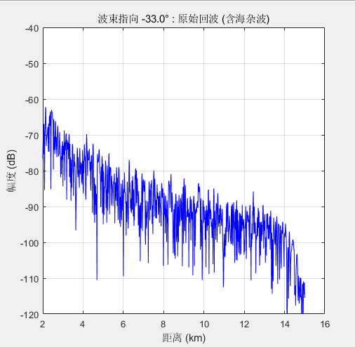

5 总结
完成了回波生成主链路的模块化拆分，明确了从海面二维网格到 CPI 回波矩阵的计算顺序。
梳理了目标注入与背景海杂波叠加的接口位置，为后续统一仿真框架设计提供了依据。
形成了较清晰的参数依赖关系，包括距离分辨率、方位分辨率、脉冲数、天线增益、散射系数及噪声项等。

6 下周计划
进一步细化擦地角计算方式与海况散射模型选型，确认不同海态下的 σ0 参数表达形式。
增加地球曲率对其探测距离的影响
将上述流程落地为程序模块。
在完成背景海杂波仿真后，引入目标模型和噪声模型，验证距离像、慢时间谱及统计特性是否符合预期。

二、重构回波模拟仿真实现

1 在源代码基础上新增K分布的实现并验证
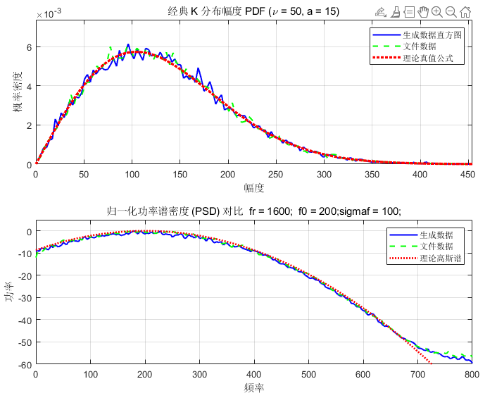

2 完成扫描雷达的仿真 但是写完觉得没啥用 已重构
现在在重新进行设计，按照新的代码结构进行设计，原来的方案实时生成杂波不太合适，且对于模块的管理有点混乱。
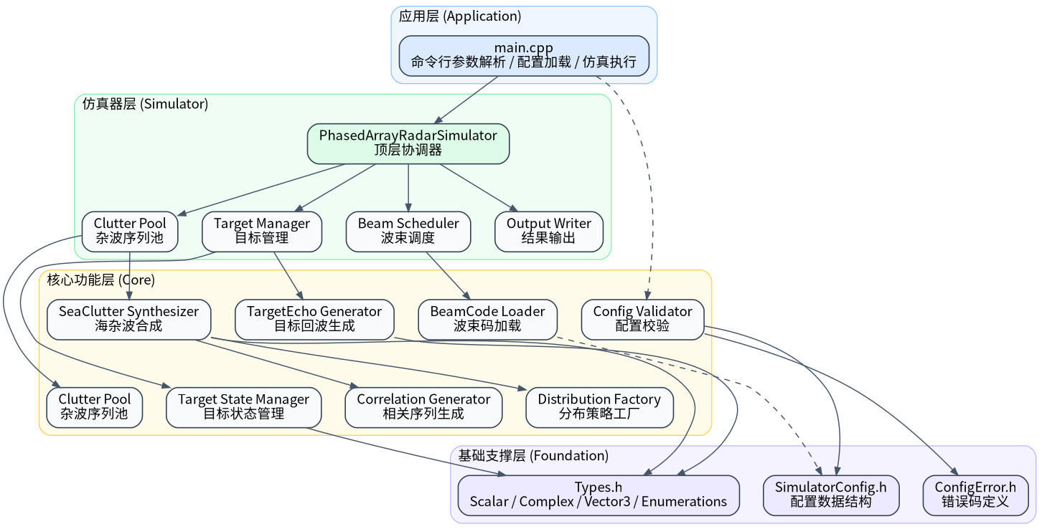
图 1 系统分层架构
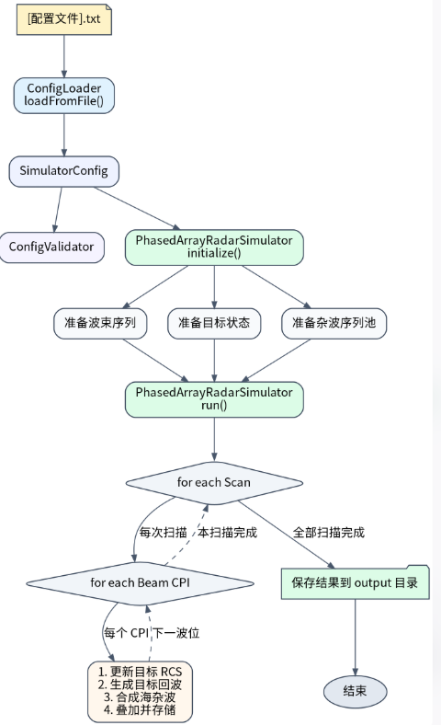
图 2 程序流程

3 后续计划
- 继续设计优化架构 开始代码实现的编写
- 学习grpc 相关知识
- 学习序列化与反序列化

三、自我学习

1 算法学习
力扣算法题刷了12题 并写好了笔记

2 学习AI相关知识
RAG MCP的一些概念

